**新 书 推 荐**

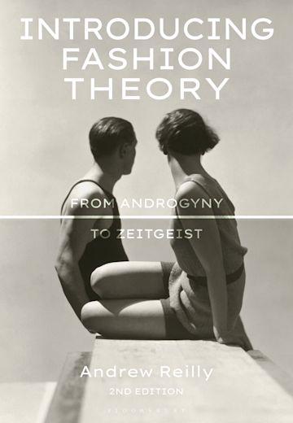**中文书名：《时尚理论入门：从双性化到时代精神（第二版）》**

**英文书名：INTRODUCING FASHION THEORY: From Androgyny to Zeitgeist, 2nd Edition**

**作 者：Andrew Reilly**

**出 版 社：Bloomsbury Publishing**

**代理公司：ANA/Jessica**

**页 数：176页**

**出版时间：2020年12月**

**代理地区：中国大陆、台湾**

**审读资料：电子稿**

**类 型：生活时尚**

**亚马逊畅销书排名：**

**#82 in Fashion & Textile Business**

**#135 in Sociology of Social Theory**

**#658 in Fashion Design**

**内容简介：**

**一部时尚理论的简明介绍，涵盖文化、社会和个人对于时尚的影响以及时尚体系的运作方式。**

一种风格如何成为时尚潮流？流行趋势为何会蔓延和衰退？《时尚理论入门》通过清晰的实例和精彩的案例研究，将带您深入探索这些问题以及更多相关话题，帮助您快速掌握时尚理论，包括稀缺、从众行为等核心概念。本书把复杂的概念诠释得浅显易懂，包含适合学生的特色，比如讨论问题、活动和延伸阅读，对于了解时尚存在的方式、地点、原因和时间提供了良好的基础。

原版书名为《时尚产业的关键概念》（*Key Concepts for the FashionIndustry*），第二版内容进行了扩充，涵盖文化挪用、企业漂绿和假冒商品的犯罪世界。

**营销亮点：**

* **图文并茂的案例：**从苹果公司的后现代主义iWatch到Savage X Fenty关于多样性的身体形象信息
* 涵盖核心时尚理论，从时尚涓滴理论到政治着装和炫耀性消费
* 充满学习活动、关键术语、章节摘要和讨论问题，以启发和提供信息

**作者简介：**

**安德鲁·莱利（Andrew Reilly）博士**是美国夏威夷大学马诺阿分校时尚设计和营销副教授。

**媒体评价：**

“《时尚理论入门：从双性化到时代精神》阐述了时尚的学术研究，并帮助学生和时尚专业人士理解时尚的复杂性、意义和方向。该书利用历史、文化和当前的时尚实例，帮助解释我们的日常着装习惯和时尚的矛盾本质。”

——南希·J·拉博尔特（Nancy J. Rabolt），美国旧金山州立大学

**《时尚理论入门：从双性化到时代精神（第二版）》**

1. 概述

2. 时尚体系

3. 时尚与个人

4. 时尚与社会

5. 时尚与文化

6. 结论

参考书目

索引

**感谢您的阅读！**

**请将反馈信息发至：版权负责人**

**Email**：[**Rights@nurnberg.com.cn**](mailto:Rights@nurnberg.com.cn)

安德鲁·纳伯格联合国际有限公司北京代表处

北京市海淀区中关村大街甲59号中国人民大学文化大厦1705室, 邮编：100872

电话：010-82504106, 传真：010-82504200

公司网址：[http://www.nurnberg.com.cn](http://www.nurnberg.com.cn/)

书目下载：<http://www.nurnberg.com.cn/booklist_zh/list.aspx>

书讯浏览：<http://www.nurnberg.com.cn/book/book.aspx>

视频推荐：<http://www.nurnberg.com.cn/video/video.aspx>

豆瓣小站：<http://site.douban.com/110577/>

新浪微博：[安德鲁纳伯格公司的微博_微博 (weibo.com)](https://weibo.com/1877653117/profile?topnav=1&wvr=6)

微信订阅号：ANABJ2002

